**KBC Sestre milosrdnice Zagreb**

**Lokacija: Vinogradska 29, Klinički zavod za kemiju, zgrada 27**

**PROJEKTNI ZADATAK**

**UREĐENJE PROSTORA BOLNIČKE LJEKARNE KBC SESTRE MILOSRDNICE**

**Zagreb, srpanj, 2025.**

**SADRŽAJ:**

**UVODNE NAPOMENE** 2

**POSTOJEĆE STANJE** 3

**NOVO STANJE** 4

**OPIS ZAHVATA** 5

**OPSEG POSLA** 7

**PROJEKT VODOVODA, KANALIZACIJE I HIDRANTSKE MREŽE** 8

**STROJARSKI I MUR PROJEKT KVG-a** 8

**ELEKTROPROJEKT** 8

**VATRODOJAVA** 8

**UVODNE NAPOMENE**

KBC Sestre milosrdnice planira uređenje i adaptaciju postojećeg prostora u zgradi 27 za potrebe bolničke ljekarne koju je potrebno preseliti i uspostaviti funkcioniranje bolničke ljekarne za djelatnost odjela za citostatike i odjela za jediničnu terapiju.

Radovi bi uslijedili parcijalno prenamjenom dijela prizemlja i 1.kata objekta 27.

Zahvatom bi se obuhvatili dijelovi prostora prizemlja i 1. Kata, koji su trenutno u korištenju.

Zgrada 27 je izgrađena kao kontejnerska zgrada na 2 etaže. Namjena zgrade su uglavnom laboratorijski prostori. U tom smislu nema izmjene namjene.

Projektom je potrebno obuhvatiti arhitekturu, sve potrebne instalacije, te protupožarnu zaštitu i zaštitu na radu.

Projektna dokumentacija po opsegu i sadržaju mora udovoljavati odredbama Zakona o gradnji.

Na prizemlju bi se smjestila jedinična terapija, a na 1 katu kompletan odjel citostatika.

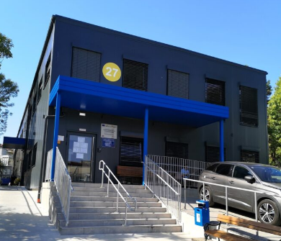

**POSTOJEĆE STANJE**

Zgrada u kojoj se planira zahvat smještena je na SZ dijelu parcele – zgrada 27. Izgrađena je od konteinera. U dijelu prostora prizemlja i 1. Kata nalazi se laboratoriji.

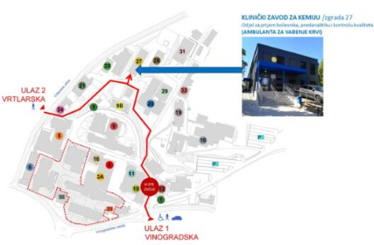

*Slika 1 Smještaj zgrade u krugu KBC-a*

Konstrukcijski, objekt čine kontejnerski prostor organiziran kao dvotrakt, na 2 etaže.

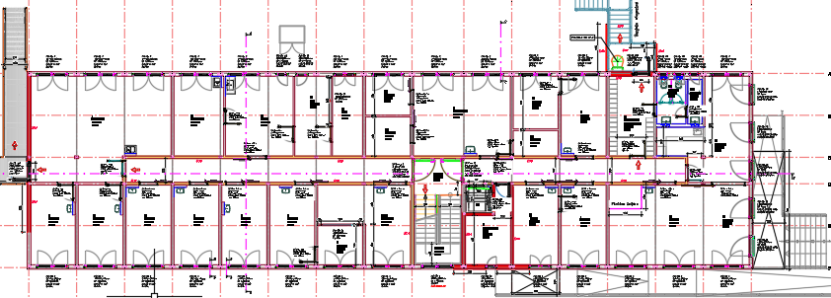

*Slika 2 Tlocrt objekta*

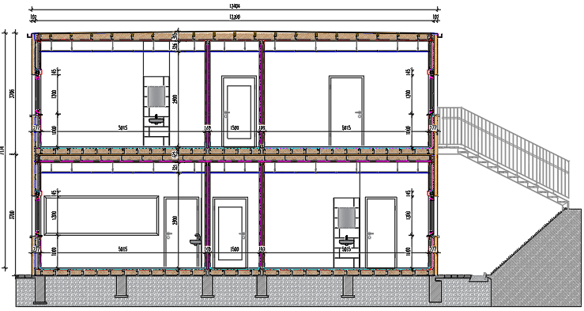

*Slika 3 Presjek*

**NOVO STANJE**

**Citostatici**

Uređenje prostora za pripremu citostatika predviđeno je na dijelu 1. Kata – označeno žutom bojom. Osim navedenog sadržaja potrebno je predvidjeti prostora za pripremu kapi – označeno zelenom bojom.

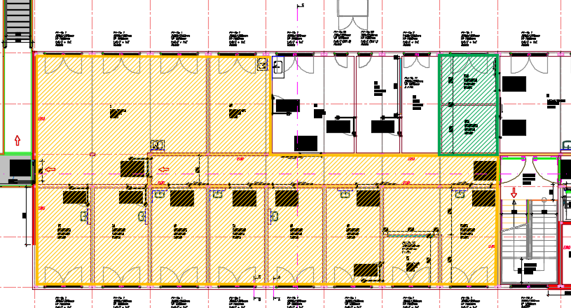

*Slika 4 Planirani prostori preuređenja*

Površina prostora za pripremu citostatika: ~225m2

Površina prostora za pripremu kapi: ~16 m2

Osim navedenog potrebno je osigurati prostor za privremnu pohranu otpada od cca 2-3m2

**Jedinična terapija**

Uređenje prostora za pripremu jedinične terapije se planira na prizemlju objekta 27.

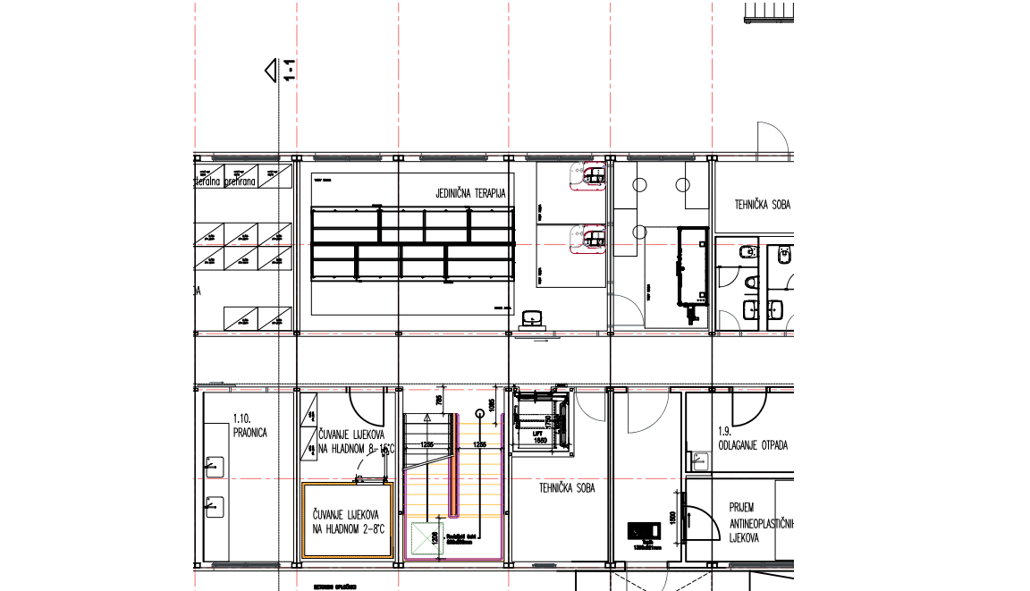

*Slika 5-prostor za jediničnu terapiju-prizemlje*

Površina prostora za pripremu jedinične terapije iznosi 100 m2

**OPIS ZAHVATA**

**ARHITEKTURA**

Zbog opasnosti od kontaminacije, priprema citostatika i jedinična terapija mora se provesti u za to predviđenoj prostoriji, isključivo namijenjena toj svrhi. Pristup prostoru u kojem se pripremaju uzorci mora biti ograničen na trenirano i određeno ljekarničko osoblje. Znak upozorenja mora biti istaknut kod ulaza.

Postrojenje za lijekove treba biti dizajnirano tako da dopušta jednostavan i adekvatan pristup za osoblje, opremu i čišćenje. Površine prostorija trebaju biti dizajnirane kako bi se smanjilo rasipanje čestica i spriječilo nakupljanje čestica. Dizajn mora olakšati učinkovito čišćenje. Zidovi moraju biti obloženi s glatkom, izdržljivom površinom, ugradna rasvjeta u strop, a soba bi trebala sadržavati što manje izbočene izbočine ili police što je više moguće. Podovi trebaju biti bez šavova sa zaobljenim soklom i djelomično (radni prostor) elektroprovodljivi. U slučaju kontaminacije oka s opasnim materijalom, treba postojati tuš za ispiranje očiju lako dostupan osoblju.

Vrata trebaju biti sa posebnim brtvama radi održavanja tlakova, glatkih površina bez neravnina. Prozori moraju biti fiksni, izvedeni u ravnini sa zidnim plohama.

Pristup čistoj sobi treba biti kroz pretprostor za odjel citostatika. Između mora postojati učinkoviti zračni propusnik.Potrebno je postaviti interlock za sprječavanje istovremenog otvaranja vrata i prolaz osoblja.

Predprostor treba osigurati prostorije za odijevanje osoblja koje ulazi u čistu sobu i treba ih ventilirati kroz HEPA filtar. U propusnicima osoblja trebaju biti rukoperi u izvedbi inox sa glatkim plohama i zatvorenim sifonskim dijelom, te bezkontaktnom mješalicom. Također trebaju sadržavati klupicu Z oblika za obuću, ormariće za odjeću i ogledalo pune dužine trebalo bi biti dostupno u predsoblju kako bi osoblje moglo provjeriti jesu li prikladno obučeni prije ulaska u čistu sobu.

Treba razmotriti korištenje ljepljive prostirke na podu ili postaviti barijere prolaza radi razdvajanja različitih faze presvlačenja. Pažnju treba posvetiti izlasku osoba i odvojeno treba identificirati zone cirkulacije dopuštajući odbacivanje zaštitne odjeće i rukavica prije izlaska iz zone ograničenog pristupa.

U izlaznom propusniku treba biti tuš, i posude za prljavu odjeću.

Tlak unutar predprostora može biti pozitivan ili negativno ovisno o odabranom konceptu.

Pass box je bitan za sprječavanje izravnog pristupa između citotoksične čiste sobe i vanjskog okruženja.

Kako bi se smanjila unakrsna kontaminacija, poželjno je odvajanje pass boxova za ulaz i izlaz proizvoda.

Prema USP 57974-5 opasni lijekovi moraju biti pohranjeni odvojeno od ostalih zaliha na način da se spriječi kontaminacija i izloženost osoblja. Takvo skladištenje je poželjno unutar zatvorenog prostora kao što je soba s negativnim tlakom. Skladišni prostor mora imati dovoljnu opću ispušnu ventilaciju.

U kontroliranim radnim mjestima potrebno je nadzirati mikrobiološku kontaminaciju, onečišćenje česticama, HEPA filtraciju, brzinu strujanja zraka i razlike u tlaku. Vizualni pregled površina i spojeva treba izvesti redovito za pukotine ili druga oštećenja.

Tehnički podaci koje treba održavati ovise o stupnju klasifikacije prostorije.

Opća klasifikacija čistih prostorija („Klasa“) je dano međunarodnom normom ISO 14644-1.1 Ova se klasifikacija temelji na maksimalnoj razini onečišćenje česticama.

Ova klasifikacija uzima u obzir i čestice i mikrobiološku kontaminaciju. Prostori moraju biti dizajnirani za aseptično rukovanje i pripremu citotoksičnih lijekova, a također treba biti dizajniran za zadržavanje citotoksičnih lijekova,posebno u slučaju kvara biološko sigurnosnog kabineta/izolatora ili izlijevanje izvan ormara/izolatora. Zahtjevi za ''Klasu'' okruženja ovise o oba kriterija vrsti pripreme i korištenoj opremi kako za citostatike tako i za jediničnu terapiju.

Osim navedenog da bi se izveli nabrojani zahvati i promjene rasporeda i materijala potrebno je prilagoditi postojeće kontejnere (zatvranjem dijela vrata, spajanjem dijela prostora…)

U projektu primijeniti:

GMP guidelines

Norma ISO 14644-1.1:2015 Cleanrooms and associated controlled environments

EudraLex Volume 2 Pharmaceutical legislation on notice to applicants and regulatory guidelines for medicinal products for human use

USP reference standards 57974.5

Preporuke ISOPP Standards of Practice, Section 6 – Facilities for sterile cytotoxic reconstitution and personal protective equipment

U prostore citostatika ugrađuje se glavna oprema koju Investitor posjeduje: robotizirani sustav za pripremu lijekova , izolatori dvostruki, izolator za pripremu kapi , također i u prostor jedinične terapije opremu posjeduje investitor.

U rješenje prostora radi poštivanja GMP načela čistoće prostora i klasifikacije za unos/iznos materijala potrebno je primijeniti tzv. pass boxove (5-6 kom).

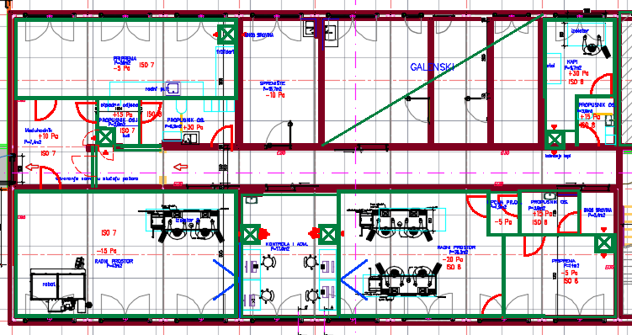

. *Slika 6 Prijedlog preuređenja odjela citostatika*

**OPSEG POSLA**

Potrebno je izraditi glavni/izvedbeni projekt po strukama na osnovu nove tlocrtne dispozicije Projektna dokumentacija treba obuhvatiti:

1. Projekt arhitekture
2. Projekt konstrukcije (ako je potrebno za instalaterske radove)
3. Projekt vodovoda, kanalizacije i hidrantske mreže
4. Projekt čistih medija
5. Strojarski i MUR projekt HVAC-a
6. Projekt elektroinstalacija
7. Projekt sustava dojave požara
8. Projekt sustava plinodetekcije
9. Projekt namještaja (s ucrtanom medic.opremom)

i sve obavezne i eventualno potrebne elaborate (ZOP, ZNR).

Prije početka radova na projektiranju potrebno je detaljno snimiti postojeće stanje prostorija te pribaviti podatke od postojećih projekata od investitora:

* Postojeći layouti po strukama
* Opisi i karakteristike tehnološke opreme koja se nabavlja
* Sve ostale podatke koje projektanta smatra nužnim za početak projektiranja.

Projektna dokumentacija treba biti izrađena u skladu s Pravilnikom o obveznom sadržaju i opremanju projekata građevina (NN 153/13, 20/17 i 39/19).

Dokumentacija će minimalno sadržavati u grafičkom dijelu:

* nacrte (tlocrte, specifične presjeke, poglede) projektiranog dijela objekta, s ucrtanim dužinskim i visinskim kotama
* podloge s iskazanim namjenama prostora i klasifikacijama prostora te iskazom površina
* sheme, izometrije ili druge prikladne prikaze projektiranog dijela objekta ili pripadnih sustava
* ostale grafičke prikaze koji na primjeren način prikazuju primijenjeno tehničko rješenje.

Sadržaj i broj grafičkih prikaza mora biti takav da osigurava da nijedan dio tehničkog rješenja za kojeg je potrebno grafičko prikazivanje ne ostane neprikazan.

Tekstualni dio projektne dokumentacije mora sadržavati sve tehničke, tehnološke i druge podatke, proračune i rješenja kojima se dokazuje ispravnost primijenjenog tehničkog rješenja, izvedbe sustava ili odabrane opreme.

Izvođač se obvezuje da preko imenovanog glavnog projektanta obavi ispravnu koordinaciju svih projektnih struka.

Projekt će se sastojati od tri osnovne faze:

1. idejnog projekta
2. glavnog-izvedbenog projekta

Uvodne napomene:

* Obaveza projektanata je iznaći optimalno i tehnički opravdano rješenje i ishoditi suglasnost Naručitelja.
* Prije izrade projektne dokumentacije potrebno je obići lokaciju i ustanoviti stvarno stanje, stanje postojeće infrastrukture te optimalni način priključenja.
* Sve mape pojedinih struka projekta koje čine projektnu dokumentaciju moraju biti međusobno usklađene i posložene u tehničko tehnološkom i funkcionalnom smislu.
* Ako u projektiranju sudjeluje više projektanata, za cjelovitost i međusobnu usklađenost projekata odgovoran je Glavni projektant.

Glavni projektant odgovoran je za cjelovitost i međusobnu usklađenost projekata kako slijedi:

- koordinaciju aktivnosti među svim sudionicima pojedine faze projektiranja,

- za izradu i provedbu terminskih planova izrade projekata,

- za izvršenje u zadanim rokovima u ime svih projektanata,

- za tehničko sadržajnu kvalitetu svih vrsta projekata,

- provjeru usluga projektiranja svih struka u pogledu tehničke ispravnosti i ispunjenja projektnih zadataka,

- provjeru i usklađenje troškovnika svih projektanata,

- objedinjeno izvještavanje Naručitelja,

- realiziranje zahtjeva Naručitelja u odnosu na projektante svih struka.

**PROJEKT VODOVODA, KANALIZACIJE I HIDRANTSKE MREŽE**

Temeljem arhitektonskog i ostalih projekta potrebno je izraditi projekt rekonstrukcije vodovoda, kanalizacije i eventualno hidrantske mreže u obimu zahvata, sa svim potrebnim prilozima (nacrti u potrebnim mjerilima, proračuni, detalji, troškovnik…) ovisno o stupnju razrade projekta. Projekt uključuje unutarnje instalacije, eventualne spojeve na lokacijsku mrežu instalacija.

**STROJARSKI I MUR PROJEKT KVG-a**

Temeljem arhitektonskog projekta potrebno je izraditi projekt ventilacije, grijanja i hlađenja prostora s održavanjem uvjeta relativne vlage unutar tretiranog prostora.

Predmetnom dokumentacijom predvidjeti slijedeće strojarske i termotehničke instalacije:

- Klimatizacija: grijanje, hlađenje, filtriranje zraka, sukladno GMP smjernicama za projektiranje klasificiranih i neklasificiranih prostora. Klimatizacija i ventilacija pratećih prostora.

- Krupnu opremu postrojenja locirati locirati djelomično na krovu objekta, kao i na pripremljenom podestu pored objekta.

- Distribuciju zraka izvesti sa distribucijskim elementima sa svim potrebnim regulacijskim i filtracijskim segmentima prilagođenim za tretman prostora u kojima se radi s citostaticima. Prostor je pod GMP klasifikacijom.

- Sustav KVGH opremiti kao potpuno funkcionalan za cjelogodišnji pogon sa potpuno

automatiziranim vođenjem procesa i pohranom podataka o funkcionalnosti rada.

- Klima komore predvidjeti kao vanjsku u standardnoj izvedbi . Sustav KVGH je potrebno  projektirati s 100% svježeg zraka s integriranim sustavom rekuperacije energije iz otpadnog zraka. Klima komore radi sa 100% svježeg zraka i sastoje se od:

Tlak

-vrećastog filtera

- sustav rekuperacije

-vodenog grijača

-ovlaživača

-vodenog hladnjaka

-vodenog dogrijača

-direktno tlačnog ventilatora sa frekventnom regulacijom

-vrećastog filtera

Odsis

-vrećastog filtera

- sustav rekuperacije

-odsisni ventilator

Prigušivač buke u kanalnoj izvedbi na strani dobavnog, odsisnog, svježeg i otpadnog zraka vodeći računa o buci koja se generira unutar tretiranog prostora, kao i o buci generiranoj u okolišni prostor. Distribucija zraka u klasificirane prostorije, zrak se ubacuje stropnim distributerima s integriranim HEPA filterima, a odsis je riješen odsisnim stropnim distrubuterima i odsisnim rešetkama u zidnim vertikalama.

- Za potrebe hlađenja i grijanja predvidjeti nove regulacijske grupe za priključenje na novi rashladni/ogrjevni medij distribuiran unutar i izvan objekta iz novih izvora pripreme medija za toplu vodu i hlađenu vodu. Ovlaživanje sustava klimatizacije potrebno je predvidjeti putem elektroparnog ovlaživača.

- Za potrebe grijanja, hlađenja na klima komori predvidjeti potrebne regulacijske grupe.

- Instalaciju opremiti elementima automatske regulacije, potrebnim za siguran i funkcionalan pogon.

- Za potrebe pripreme rashladnog medija osigurati novi zrakom hlađeni rashladnik (dizalicu topline) odgovarajućeg rashladnog i ogrijevnog kapaciteta klima komore.

- Na granicama požarnih sektora predvidjeti protupožarne zaklopke sa pogonom i obveznom mogućnošću povezivanja na sustav vatrodojave.

Razvod zraka je pocinčanim limenim kanalima, a spojevi kanala sa distributivnim elementima izvedeni su fleksibilnim okruglim kanalima (maksimalne dužine 0,5 m).

Pocinčani limeni kanali tlačni i odsisni vođeni u vanjskom prostoru izoliraju se materijalom s parnom branom debljine izolacije i dodatno zaštićuju s aluminijskim limom.

Pocinčani limeni kanali vođeni kroz evakuacione izoliraju se negorivom izolacijom.

Kod prolaza kanala kroz požarne zidove ili stropove, na ulazu i izlazu iz požarnih šahtova i kod prolaza kanala kroz krov objekta potrebno je u iste ugraditi protupožarne zaklopke požarne otpornosti jednake ili veće požarnoj otpornosti zida (stropa), ali minimalno 90 min. Aktiviranje zaklopki je toplinsko elektromotornim pogonom sa signalizacijom položaja otvoreno/zatvoreno krajnjim kontaktima. Kanali u kojima je ugrađena protupožarna zaklopka sa svake strane ugrađene zaklopke izolirati negorivim materijalom vatrootpornosti kao i konstrukcijski element kroz koji prolazi u duljini minimalno 50 cm sa svake strane PPZ.

Ako se protupožarne zaklopke ugrađuju u kanale, kanal je potrebno vatrootporno izolirati do požarnog zida, okna ili krova vatrootpornim pločama debljine

40 mm , otpornosti 90 min, uključivo zapunjavanje uzdužnih spojeva protupožarnim kitom i trakam debljine 10 mm, a prodore kroz zidove ispuniti mineralnom vunom i na otvore postaviti pokrovnu traku za kanale dimenzije veće od 600 mm, a za kanale manje dimenzije od 600 mm, na jednu stranu zida staviti pokrovnu traku, a drugu izravnati masom za izravnavanje.

- Dokumentaciju izraditi sukladno važećim propisima i pravilima struke, kao i dostavljenim arhitektonsko građevinskim podlogam.

SVI OSTALI PROJEKTI MORAJU BITI IZRAĐENI PREMA PRAVILIMA STRUKE, VAŽEČIM PROPISIMA I GMP STANDARDIMA ZA ČISTE (STERILNE) PROSTORE.